МІНІСТЕРСТВО ОСВІТИ І НАУКИ, МОЛОДІ ТА СПОРТУ УКРАЇНИ

ХАРКІВСЬКИЙ НАЦІОНАЛЬНИЙ
АВТОМОБІЛЬНО-ДОРОЖНІЙ УНІВЕРСИТЕТ



Методичні вказівки

до виконання лабораторних робіт з дисципліни
«Системний аналіз складних систем управління»
для студентів спеціальностей 6.050202
«Автоматизоване управління технологічними процесами» та
«Автоматика та автоматизація на транспорті»

Харків
ХНАДУ
2011
МІНІСТЕРСТВО ОСВІТИ І НАУКИ, МОЛОДІ ТА СПОРТУ УКРАЇНИ

ХАРКІВСЬКИЙ НАЦІОНАЛЬНИЙ
АВТОМОБІЛЬНО-ДОРОЖНІЙ УНІВЕРСИТЕТ

Методичні вказівки

до виконання лабораторних робіт з дисципліни
«Системний аналіз складних систем управління»
для студентів спеціальностей 6.050202
«Автоматизоване управління технологічними процесами» та
«Автоматика та автоматизація на транспорті»

Затверджено методичною
радою університету,
протокол від . .2011 р.

Харків
ХНАДУ
2011
Укладачі: к.т.н., доц. Філь Н.Ю.
к.т.н. Осьмачко О.О.

Кафедра автоматизації та комп’ютерно-інтегрованих технологій

Предмет, мета та завдання навчальної дисципліни

Навчальна дисципліна «Системний аналіз складних систем управління» (САССУ) відноситься до циклу обов’язкових дисциплін професійної та практичної підготовки за напрямом 6.050202 «Автоматизація та комп’ютерно-інтегровані технології».
Предметом навчальної дисципліни є педагогічно адаптована система понять про методи системного аналізу для розв’язання складних комплексних проблем з урахуванням того, що в процесі прийняття рішень вибір необхідно робити в умовах невизначеності.
Метою дисципліни є підготовка фахівців в галузі автоматики та управління на рівні професійних вимог з питань закономірностей функціонування і розвитку систем, методів і моделей теорії систем, теоретичної і практичної бази системного дослідження при аналізі проблем і ухваленні рішень в області професійної діяльності.
Завдання навчальної дисципліни полягають у формуванні у студентів системи знань, вмінь та уявлень про методологію системного аналізу,використання системний аналіз процесу управління в складних системах, координацію в складних системах управління.
У результаті вивчення дисципліни студент повинен:
Знати:
- основи системного підходу при вирішенні науково-дослідних і практичних задач;
- основні поняття і визначення теорії систем, моделювання як методу дослідження систем;
- методологічні основи формування системи цілей і засобів досягнення цілей при дослідженні систем і системному аналізі;
- основи побудови математичних моделей для аналізу ефективності і ухвалення рішень;
- основи методів аналізу і прийняття рішень;
- основи організації і проведення експертиз при інформаційній підготовці рішень.
Вміти:
- проводити аналіз і синтез структур систем;
- формулювати цілі дослідження і вдосконалення функціонування систем;
- виконувати постановку і формалізацію завдань оптимізації і прийняття рішень при дослідженні систем;
- використовувати методи аналізу рішень, інформаційної підготовки і прийняття рішень;
Студент повинен мати уявлення про способи класифікації і види систем; про напрями розвитку системних досліджень; про напрями інформатизації і автоматизації в задачах аналізу і прийняття рішень.

Лабораторна робота №1

МЕТОДИ ТА ПРИНЦИПИ ДОСЛІДЖЕННЯ СИСТЕМ

1.1 Мета роботи: вироблення практичних навиків опанування системного способу мислення при рішенні проблем, що виникають в ході функціонування підприємств.

1.2 Методичні вказівки до лабораторної роботи
Розглянемо класифікацію об’єкту мікрофон, як систему (табл.1.1).

Таблиця 1.1 – Класифікація мікрофона, як системи
№ п/п | Признак класифікації | Тип системи за признаками | Обґрунтування приналежності
1 | По виду наукового напряму | фізична
2 | По обумовленості дії | детермінована | взаємодія елементів чітко визначено
3 | По ступеню організованості | добре організована
4 | По походженню | штучна | створена людиною
5 | По основних елементах | конкретна | складається з матеріальних елементів
6 | По взаємодії з середовищем | відкрита | взаємодіє з довкіллям
7 | По ступеню складності | проста | невелика кількість елементів
8 | По природному розділенню | технічна | штучна система, що створена людиною

Розглянемо метод дослідження системи «Вищий навчальний заклад» (ВНЗ) за допомогою методу «чорного ящику»: визначимо 6-7 входів і виходів системи, що розглядається; виділимо три найбільш істотних, що допоможе сформулювати біль розгорнуто мету системи.
Вхідні дані: абітурієнти, викладацький склад, законодавство, матеріально-технічна база, будівля та споруди, думка суспільства про ВНЗ зокрема і про систему вищої освіти в цілому.
Вихідні данні: кількість і якість підготовлених фахівців, наукові роботи, підвищення кваліфікації викладачів, вплив на суспільство, підвищення якості освіти, працевлаштування молодих фахівців, прибуток.
Мета системи: здобуття людьми вищої освіти з врахуванням потреб суспільства.
На наступному етапі визначимо основну функцію для систем,що розглядаються.
Функції об’єкту мікрофон: прийняття звукових хвиль, перетворення звукових хвилі в електричні імпульси, посилення електричних імпульсів, передача інформації на пристрій, що записує або відтворює.
Функції об'єкту ВНЗ: давати людям вищу освіту, навчати студентів відповідно до програм, вплив ВНЗ на суспільство, вплив на підвищення загального рівня освіти, наукова діяльність, постачання підприємствам кваліфікованих кадрів, надання людям можливості знайти хорошу роботу, надання робочих місць для викладачів, управлінців.
На рисунку 1.1 представлено дерево цілей об’єкту ВНЗ.
надавання людям можливості знайти хорошу роботу
підготовка для підприємств кваліфікованих кадрів
наукова діяльність
вплив на підвищення загального рівня освіти
вплив ВНЗ на суспільство
надавати людям вищу освіту
надання робочих місць для викладачів, управлінців
навчати студентів відповідно програмам
Рис 1.1 – Дерево цілей об’єкту ВНЗ

Далі розглянемо побудову моделей складу і структури систем, що розглядається.
Побудуємо модель складу для об'єкту – мікрофон. Мікрофон складається з наступних складових частин: капсуль, схема посилення, що сполучає шнур, роз'їм, кнопка включення, джерело живлення, корпус, сітка, що захисний-фільтрує. Модель структури представлена на рис 1.2.
Вхідна звукова хвиля поступає через сітку, що фільтрує, на капсуль мікрофону, де відбувається перетворення в електричний сигнал. Сигнал посилюється схемою посилення і прямує в записуючий пристрій через шнур, що сполучає.

Рис. 1.2 – Модель структури мікрофону
Корпус
сітка, що фільтрує
звукова хвиля
капсюль
схема посилення
шнур, що з’єднує
роз’єм
джерело живлення
кнопка включення
вихідний сигнал

Розглянемо модель складу об'єкту – ВНЗ: учбова система, абітурієнти, студенти, викладацький склад, система фінансування, склад, що управляє, обслуговуючий склад.

Таблиця 1.2 − Матриця системних характеристик для даної системи
Вимір |  |  | фізичний | динамічний
Входи |  | абітурієнти | людина | людина/година
 |  | матеріально-технічна база | обладнання, споруди, які є і т.д. | зміни матеріальної бази за рік
 |  | думка суспільства | думка | зміна думки суспільства впродовж часу
Виходи |  | фахівці | людина | людина/година
 |  | підвищення кваліфікації у викладачів | наукові роботи | наукових робіт /рік
 |  | підвищення загального рівня освіти | % людей з вищою освітою | зміна кількості людей з вищою освітою
Функція |  | надавати людям вищу освіту | кількість виучених | кількість/рік
 |  | надання робочих місць викладачам | влаштованих людей | влаштованих людина/рік
процесор | предмет праці | студенти
процесор | суб’єкт праці | викладацький склад
процесор | каталізатор | зміна учбових програм
процесор | перетворювач | здобуття людьми вищої освіти на основі наявних ресурсів відповідно до потреб суспільства

1.3 Порядок виконання роботи
− отримати у викладача індивідуальний варіант даних;
− провести класифікацію систем (однією технічною і однією соціально-економічною) (табл. 1.3), результат занести в таблицю;
− провести дослідження заданих систем за допомогою методу «чорного ящика», а саме – визначити по 6-7 входів і виходів кожній з систем і виділити по 3 найбільш істотних. Сформулювати більш розгорнутою визначення мети системи, чим в завданні №1;
− для соціально-економічної системи заповнити матрицю системних характеристик.
Задана система:
− після закінчення роботи скласти індивідуальний звіт, зробити висновки, відповісти на контрольні питання.

Таблиця 1.3 – Приклади систем для індивідуально виконання
Варіант | Технічна система | Соціально-економічна система
1 | САПР | Птахоферма
2 | Грузовик | Швацький цех
3 | Вентилятор | Готель
4 | Кондиціонер | Музей
5 | Телевізор | Ректорат
6 | Телефон | Хімчистка
7 | Фотоапарат | Приватний підприємець
8 | Трамвай | Кооператив
9 | Осцилограф | Суд
10 | Телескоп | Трикотажна фабрика
11 | Літак | Міліція
12 | Вогнегасник | Збройні сили
13 | Сигналізація | Профспілка
14 | Часи | Ощадбанк
15 | Сонячна батарея | Стадіон
16 | Баржа | Наукова конференція
17 | Екскаватор | Будинок культури
18 | Магнітофон | Міністерство
19 | Мікроскоп | Чемпіонат
20 | Супутник | Склад
21 | Стабілізатор напруги | Автомобільна стоянка
22 | Робот | Рекламне агентство
23 | Автомобільний комп’ютер | Агентство по працевлаштування
24 | Відеокамера | Консалтингова фірма
25 | Прибор інфрачервоного бачення | Супермаркет
Таблиця 1.4 − Матриця системних характеристик для даної системи
 |  | фізичне | динамічне
Вхід | 1,2,3
Вихід | 1,2,3
Функція | 1-осн,  2-дополн.
Мета
Елементи процесору
Предмет праці
Суб’єкт праці
Каталізатор
Перетворювач

Таблиця 1.5 − Приклади формулювання функцій для різноманітних систем
Варіант | Функція
1 | Забезпечувати промисловість кваліфікованими кадрами
2 | Перетворювати ресурси і знання суспільства в потреби, що задовольняються суспільством
3 | Надавати комфортні умови для проживання
4 | Перешкоджати проникненню сторонніх осіб в будівлю
5 | Створювати умови для безпечного руху на дорогах
7 | Забезпечувати населення регіону продуктами харчування
8 | Перевозити пасажирів і вантажі
9 | Переміщати вантажі без безпосередньої участі людини
10 | Контролювати знання учнів
11 | Фіксувати візуальну інформацію про подію
12 | Ізолювати від суспільства індивідів, що порушують встановлені правила
13 | Створювати умови для взаємодії і спілкування людей
14 | Забезпечувати контроль за діяльністю виробничого процесу
15 | Задовольняти потреби індивіда в здобутті інформації
16 | Забезпечення фіксації, зберігання і передачі інформації в якій-небудь формі (знаковою, електронною, візуальною)
17 | Контролювати дотримання порядку і закону в місті
18 | Забезпечувати недоступність інформації для несанкціонованого використання
19 | Забезпечення потоків товарів від виробників до споживачів
20 | Фінансування, кредитування і страхування виробництва
21 | Забезпечення взаємодії суб'єктів в сферах виробництва, розподілу, обміну і вжитку
22 | Відображувати динаміку реального об'єкту
Продовження табл. 1.5
Варіант | Функція
23 | Реєструвати електромагнітне випромінювання об'єкту
24 | Регулювати мікроклімат приміщення
25 | Забезпечувати умови для тривалого зберігання при низькій температурі
26 | Формувати нові професійні знання

1.4 Контрольні питання
- Дайте визначення системи?
- Дайте визначення процесу?
- На які типи прийнято поділяти системи?
- У чому полягає мета системного аналізу?
- Наведіть принципи системного аналізу?
- Основні задачі системного аналізу?

Лабораторна робота №2

Вибір кращого варіанту пристрою, що розробляється

2.1 Мета роботи: здійснити вибір кращої альтернативи (кращого варіанту пристрою, що розробляється або системи), використовуючи діагностичні методи і методологію системного підходу, здійснити попереднє дослідження пристрою або системи по математичній моделі.

2.2 Методичні вказівки до лабораторної роботи
Розглядається задача вибору кращих параметрів редуктора, що розробляється. Редуктор зображений на рис. 2.1.
Редуктор − це пристрій для підвищення або пониження швидкості обертання валу, що забезпечує подолання деякого навантаження.
Ведучий вал приводиться в обертання, наприклад, електродвигуном і має деякий крутний момент М_{вед} Момент ведучого валу, що крутить, може не забезпечувати подолання навантаження. Тоді між електродвигуном і навантаженням встановлюється редуктор.
Якщо в кожній парі шестерень перша шестерня має менший діаметр, ведений (вихідний ) вал обертатиметься з меншою швидкістю, але забезпечуватиме більший крутний момент М_{вед}, в порівнянні з М_{вед}. Так влаштовані коробки швидкостей автомобілів.
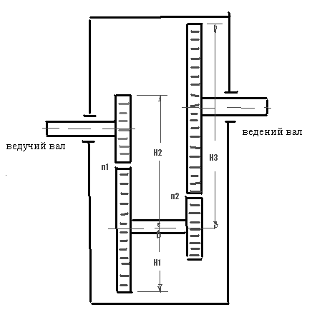
Рис. 2.1 − Редуктор

На рис. 2.1 показаний редуктор, що знижує обороти і підвищує М_{кр}. Повний коефіцієнт редуктора позначимо через М. Повний коефіцієнт передачі редуктора − це відношення числа оборотів ведучого валу в одиницю часу до оборотів веденого валу в одиницю часу. Якщо М рівне 25, то ведучий вал обертатиметься в 25 разів повільніше веденого, та зате мати в 25 разів більший крутний момент. Число пар шестерень дорівнює двом. Бажано, щоб редуктор мав невелику висоту.
Редуктор буде розташовуване в приміщенні, де працюють люди, тому бажано, щоб він чинив якомога менше шуму.
Висота редуктора при заданому М залежить від 2-х параметрів: коефіцієнта n₁ передачі першої пари шестерень і діаметру D меншої шестерні в обох парах. Коефіцієнт n₂ передачі другої пари шестерень рівний М/n₁ і не є незалежним параметром.
Діаметри менших шестерень в обох парах вважатимемо однаковими. Висота редуктора визначається параметрами по формулі (2.1):

$H_{\text{red}}=\left\{\begin{matrix}(h_{1}+h_{2}),\text{ если }(h_{1}+h_{2})>(h_{1}+h_{3}) \\ (h_{1}+h_{3}),\text{если }(h_{1}+h_{3})>(h_{1}+h_{2})\end{matrix}\right.$, (2.1)

де $h_{1}={D∗n_{1}}/2$; $h_{2}={D∗n_{1}}/2+D$; $h_{3}=D/2+{D∗M}/{n_{1}}$.

Звідки:
$h_{1}+h_{2}=D∗(n_{1}+1)$; $h_{1}+h_{3}=D∗(n_{1^{2}}+n_{1}+2∗M)/(2∗n_{1})$.

Графіки залежностей суми $(h_{1}+h_{2})$ і суми $(h_{1}+h_{3})$від коефіцієнта передачі $n_{1}$ першої пари шестерень (first pair of gear) при $D=\text{83}$ мм приведені на рис. 2. На рис. 2.2 лінією червоного кольору показана залежність $(h_{1}+h_{2})$ від $n_{1}$, а кривій блакитного кольору − залежність $(h_{1}+h_{3})$ від $n_{1}$. З рисунка 2 витікає, що мінімальна висота редуктора $\text{min}H_{\text{red}}=\text{631}\text{ мм}$ і досягається при $n_{1}=6,\text{61}$.
Рис. 2.2 добре показує, що в інтервалі [6; 6,61] значення $n_{1}$ практично не впливає на висоту редуктора. У такому широкому інтервалі знайдеться $n_{1}$, що реалізовується, і відповідно $n_{2}$, що реалізовується.
Головний висновок, який можливо зробимо, полягає в тому, що існує коефіцієнт передачі $n_{1}$, при якому висота редуктора мінімальна.

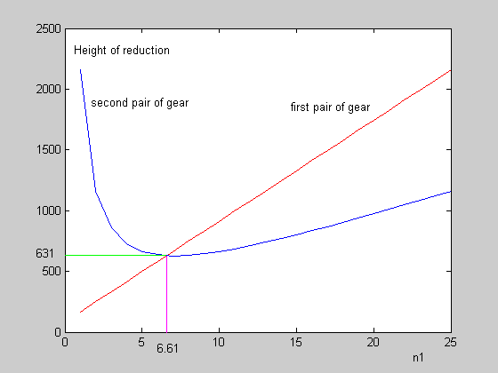
Рис. 2.2 − Залежність висоти редуктора від коефіцієнта $n_{1}$ передачі першої пари шестерень

З формули (2.1) і пояснень до неї витікає, що збільшення діаметру D малих шестерень пропорційно збільшуватиме висоту редуктора. Модель залежності одного показника редуктора − висоти від параметрів $n_{1}$ і D, таким чином, отримана.
Перейдемо до побудови моделі залежності другого показника − шумності роботи від параметрів $n_{1}$ і D.
Вважатимемо, що шумність роботи редуктора дорівнює сумі шумностей 1-ої і 2-ої пар шестерень. Шумність вимірюватимемо потужністю шуму у ватах. Також вважатимемо, що із зростанням $n_{1}$ потужність шуму першої пари шестерень зменшується, оскільки в місці зачеплення зуби другої шестерні наближаються до зубів малої шестерні по траєкторії, що все більш наближається до прямої лінії через зростання діаметра більшої шестерні.
Нехай залежність потужності шуму пари шестерень від $n_{1}$ отримана теоретично. Або нехай вона отримана експериментальним шляхом на аналогічних установках. Нехай, нарешті, ця залежність є в довідниках. Головне, що проектувальник редуктора має в своєму розпорядженні цю залежність. Нехай ця залежність при D=83 має вигляд:

$n_{\text{01}}=\text{30}\text{*exp}(−0\text{.}1∗n_{1})$. (2.2)

Графік залежності (2) приведено на рис. 2.3.

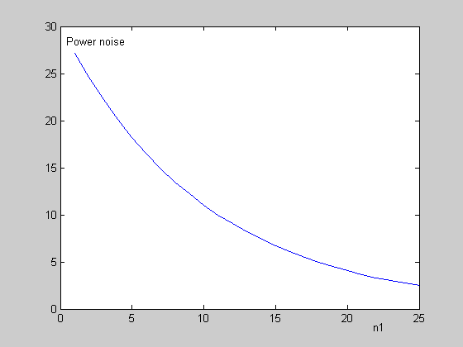
Рис. 2.3 − Залежність потужності шуму першої пари шестерень редуктора від коефіцієнта передачі $n_{1}$

Аналогічний вигляд має вигляд залежність потужності шуму другої пари шестерень редуктора від коефіцієнта $n_{2}$ передачі.
Оскільки коефіцієнт передачі $n_{2}$ не є вільним параметром, а дорівнює $M/{n_{1}}$, можна побудувати залежність потужності шуму всього редуктора від $n_{1}$. Вона визначається формулою:

$n_{0}(D=\text{83})=n_{\text{01}}+n_{\text{02}}=\text{30}\text{*exp}(−0\text{.}1∗n_{1})+\text{30}\text{*exp}(−{0,1∗M}/{n_{1}})$ (2.3)

Залежність потужності шуму редуктора від коефіцієнта передачі $n_{1}$ при D=83 мм показана на рис. 2.4.
Головний висновок, який ми зробимо, полягає в тому, що існує коефіцієнт передачі $n_{1}$, при якому потужність шуму редуктора максимальна.
Потужність шуму редуктора знижується при збільшенні діаметру D менших шестерень. Залежність носить достатньо складний характер.

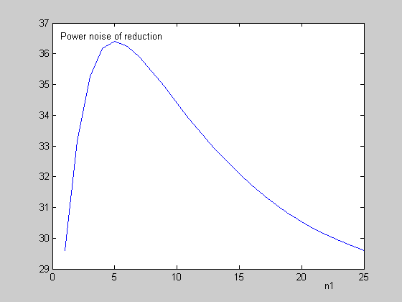
Рис. 2.4 − Залежність потужності шуму редуктора від коефіцієнта передачі $n_{1}$ при D=83 мм

Ми вважатимемо, що:

$n_{0D}=n_{0}(D=\text{83})∗({\text{83}}/D)^{k}$, (2.4)

де $n_{0D}$ − потужність шуму редуктора при довільному D>83; до − показник ступеня, якому в різних завданнях додаватимуться різні значення.
Модель залежності другого показника редуктора − потужності шуму, від параметрів $n_{1}$ і D, таким чином, теж отримана.
Перейдемо тепер до рішення задачі вибору якнайкращих параметрів $n_{1}$ і D редуктора, орієнтуючись і на г висоту редуктора, і на потужність шуму, що буде виробляться їм в цеху.
Системний підхід припускає вивчення всієї картини взаємозв'язаних значень показників, які можливо досягнути, і вибір тільки за результатами системного аналізу.
Побудуємо картину взаємозв'язаних значень показників, які можливо досягнути. Для цього розглянемо сітку значень параметрів $\left[1≤n_{1}≤m;\text{83}≤d≤d_{\text{max}}\right]$. Вважатимемо М=25 і мінятиме $n_{1}$ з кроком 1, D_{max} вважатимемо за рівний 95 і міняти діаметр кроком 2 мм. Тобто, розглянемо 25*5=125 «вузлів сітки» − 125 комбінацій параметрів. Для кожного «вузла сітки» по приведеній вище моделі визначимо значення показників: висоти і потужності шуму, що буде вироблятися. Відобразимо отримані результати на плоскість з координатами (висота, потужність шуму). Коефіцієнт до у формулі (2.4) приймемо рівним 1.
Скористаємося графічними возможностями Mathlab’a.
Для поліпшення розуміння і аналізу подальших рисунків, приведемо на рис. 2.5 картину значень показників, що досягаються, тільки при D=83 мм.
Нижня лінія, («Південний захід»), на рис. 2.5 відображає результати, які забезпечуються ефективними альтернативами. Рисунок ясно показує, що використання $n_{1}$<6 не доцільно ні при яких міркуваннях відносно порівняльній важливості зменшення висоти і потужності шуму.
Насправді, $n_{1}$=2 і $n_{1}$=13 забезпечують однакову висоту редуктора, але потужність шуму при $n_{1}$=13 менша. З іншого боку проведемо в думках горизонтальну лінію через «зірочку» $n_{1}$=2.
Вона покаже, що при потужності шуму, рівною Noise ($n_{1}$=2), редуктор з $n_{1}$=12,5 матиме меншу висоту.
Повна картина результатів, що можуть бути досягнути, приведена на рис. 2.6.
Але особливо показова і зручна для аналізу картина, на якій показані значення висоти і потужності шуму редуктора, що можуть бути досягнуті, тільки при глобально ефективних поєднаннях параметрів $n_{1}$ і D. Вона приведена на рис. 2.7.
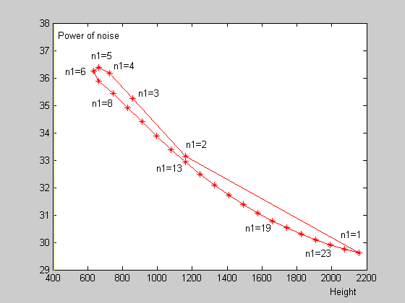
Рис. 2.5 − Результати, що досягаються, при D=83мм

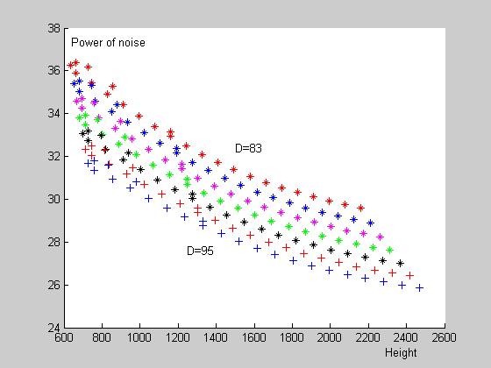
Рис. 2.6 − Повна картина значень висоти і потужності шуму редуктора, що можуть бути досягнути

Розглянемо рис. 2.7, що надзвичайно інформативний. Суцільна лінія показує досяжні кращі в сукупності значення висоти і потужності шуму при зміні діаметру D малих шестерень від 83 мм до 95 мм. Зірочки представляють частину локально кращих показників при D=95мм.
В сукупності суцільна лінія і зірочки представляють показники, які забезпечуються глобально ефективними альтернативами.

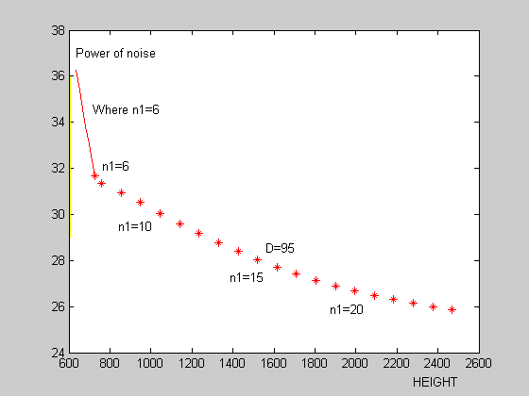
Рис. 2.7 − Значення висоти і потужності шуму, що можуть бути досягнуті, при глобально ефективних поєднаннях параметрів $n_{1}$ і D

Наприклад, потрібно, щоб висота редуктора не 800 мм і при цьому потужність шуму була мінімальною. Для визначення параметрів редуктора необхідно провести вертикальну лінію від Heigt=800 мм до перетину з складеною лінією, що включає суцільну лінію і лінію, в думках проведену через зірочки. Це вертикальна лінія перетне складену лінію декілька правіше двох лівих зірочок. Значить, передавальне число $n_{1}$ першої пари шестерень повинно бути прийнято рівним 7,5, а D=95 мм.
Задача вибору вирішується без формування узагальненого показника якості редуктора і незручностей з корекцією вагових коефіцієнтів значущості показників. Вибрати параметри $n_{1}$ і D двоступінчатого редуктора при наступних вимогах до його показників: бажано, щоб висота редуктора не перевищувала H_{max} і потужність шуму не перевищувала N_{max}. Якщо існує декілька вирішень цієї проблеми, то перевагу слід віддати варіанту з меншим рівнем шуму. Якщо рішення, при якому $H≤h_{\text{max}};N≤n_{\text{max}}$, не існує прийняти компромісне рішення, враховуючи більшою мірою потужність шуму.
Індивідуальні завдання наведено в табл. 2.1, де М − загальний коефіцієнт передачі редуктора; k − порядок ступеня у формулі (2.4), що визначає потужність n_{od} шуму редуктора при довільному D>83; $H_{\text{max}};N_{\text{max}}$ − бажані граничні значення висоти редуктора і потужності шуму.
Розробить Script-file Lab.m. введіть задане Вам передавальне число М і показник ступеня k. Діаметр D можна залишити рівним 83 мм. Для цього підведіть курсор до закінчення оператора M=13; D=83; k=5; клавішею «Del» очистите рядок, введіть нові дані і збережіть файл. Запустите Script-file Lab.m. на виконання.
Вивчіть характер зв'язку між значеннями n₁, висоти редуктора і потужності вироблюваного шуму. При n₁=1 крапка, що визначає Height і Noise, розташовується в правом нижньому куті рисунка. При n₁=2 крапка, визначальна Height і Noise переміщається вліво і вгору. При деякому n₁ що зображає крапка почне зміщуватися вліво і вниз, а потім управо і вниз.

Таблиця 2.1 − Початкові дані
Номер варіанту | М | k | H_{max} | N_{max}
1 | 8 | 1 | 430 | 38,5
2 | 9 | 1,3 | 500 | 38,0
3 | 10 | 1,5 | 600 | 34,0
4 | 11 | 1,9 | 600 | 34,0
5 | 12 | 2,5 | 500 | 28,0
6 | 13 | 3,0 | 700 | 25,0
7 | 14 | 3,7 | 650 | 30,0
8 | 8 | 3,7 | 700 | 30,0
9 | 9 | 3,0 | 450 | 30,0
10 | 10 | 2,5 | 700 | 31,0
11 | 11 | 5,0 | 800 | 35,0
12 | 12 | 1,5 | 700 | 30,5
13 | 13 | 1,3 | 900 | 30,0
14 | 14 | 1,0 | 800 | 32,0
15 | 8 | 2,0 | 500 | 32,0
16 | 9 | 5,3 | 600 | 25,0
17 | 10 | 6,0 | 500 | 24,0
18 | 11 | 7,0 | 700 | 15,0
19 | 12 | 6,5 | 500 | 25,0
20 | 13 | 4,0 | 750 | 28,0
21 | 14 | 2,0 | 800 | 29,0
22 | 15 | 5,0 | 850 | 22,0
23 | 16 | 4,5 | 600 | 20,0
24 | 17 | 3,0 | 1200 | 25,0
25 | 9 | 4,2 | 600 | 25,0

M=13; D=83; k=5;
for n1=1:1:m;
h1=(D/2)*n1;
h2= D+(D/2)*n1;
h3=(D/2)+D*M/n1;
gab1=h1+h2; gab2=h1+h3;
if gab1>=gab2 Heig(n1)=gab1; end;
if gab1<gab2 Heig(n1)=gab2; end;
no(n1)=30*(83/d)^k*(exp(-0.1*n1)+ exp(-0.1*M/n1));
plot(Heig(n1),no(n1),'*r');
hold on;
end;
plot(Heig,no,'b'); % Побудувати графік залежності Heig,no
% блакитним (Blue) кольором.
Рис. 2.8 − Файл Script-file Lab.m

При n₁=1 і n₁=M крапки, що зображають, збігаються. Зафіксуйте n₁, при якому крапка, що зображає, почала рух управо і вниз. Корисно замалювати нижню «траєкторію» тієї, що зображає крапки і проставити біля зірочок відповідні значення n₁.
Надалі ці дані знадобляться для визначення кращих параметрів редуктора.
Перед кожним запуском файлу Matlab’a, який завершується побудовою графіка, бажано проводити очищення робочої області WORKSPACE, де зберігається інформація про значення змінних. Для цього необхідно активізувати меню Edit і клацанням ЛКМ запустити інструмент Clear Workspace.
Створить Script-fileLab2.m. Введіть задане Вам передавальне число М і показник ступеня «k».
Діаметр D набуватиме значень 83 мм, 85 мм, 87 мм, 89 мм, 91 мм, 93 мм, 95 мм. Для цього підведіть курсор до закінчення оператора «M=10; k=4;», клавішею «Del» очистите рядок і введіть нові дані. Діаметр D в циклі набуватиме значень 83 мм, 85 мм, 87 мм, 89 мм, 91 мм, 93 мм, 95 мм.
Збережіть файл. Ви отримаєте картину, подібну до картини рисунку 6. Визначите досяжні значення висоти і потужності шуму при глобально ефективних поєднаннях параметрів n₁ і D тобто, побудуйте графік, подібний графіку рисунку 2.7. Тепер вирішуйте задачу вибору кращих параметрів редуктора.

M=10; k=4;
for D=83:2:95;
for n1=1:1:M;
h2= D+(D/2)*n1;
h3=(D/2)+D*M/n1;
h1=(D/2)*n1;
gab1=h1+h2; gab2=h1+h3;
if gab1>=gab2 heig(n1)=gab1; end;
if gab1<gab2 heig(n1)=gab2; end;
no(n1)=30*(83/D)^k* (exp(-0.1*n1)+ exp(-0.1*M/n1));
hold on;
if D==83 plot(heig(n1),no(n1),'*R'), end;
if D==85 plot(heig(n1),no(n1),'*B'), end;
if D==87 plot(heig(n1),no(n1),'*M'), end;
if D==89 plot(heig(n1),no(n1),'*G'), end;
if D==91 plot(heig(n1),no(n1),'*K'), end;
if D==93 plot(heig(n1),no(n1),'+R'), end;
if D==95 plot(heig(n1),no(n1),'+B'), end;
end;
end;
Рис. 2.9 − Файл Script-fileLab2.m

2.3 Зміст звіту
1. Постановка задачі вибору, індивідуальні початкові дані.
2. Рисунок, що ілюструє характер зв'язків між значеннями n₁, висоти редуктора і потужності шуму, що виробляється. Рисунок, що показує досяжні значення Висоти і потужності шуму при глобально ефективних поєднаннях параметрів n₁ і D. Результати вибору.
3. Особиста порівняльна оцінка даного методу і методу, що використовує узагальнену оцінку якості альтернативи з коректуванням вагових коефіцієнтів значущості показників.

2.4 Контрольні питання
1. За якими ознаками класифікуються системи? Приклади.
2. Наведіть особливості різних систем: велика, складна, із само-організацією, зі ступенем організованості і інш.
3. В чому полягає системний підхід при створенні та аналізі складних систем управління?
4. Назвіть основні ознаки технологічних комплексів як складних систем.

Лабораторна робота №3

МОДЕЛЮВАННЯ ДИСКРЕТНИХ І БЕЗПЕРЕРВНИХ ВИПАДКОВИХ величин

3.1 Мета роботи: генерування величин з законом розподілу, що заданий та відбивають випадкові чинники, що впливають на поведінку складних систем

3.1 Методичні вказівки до виконання лабораторної роботи
Розглянемо моделювання дискретних випадкових величин
Під моделювання випадкової величини розуміють процес отримання на ЕОМ послідовності її вибіркових значень, за заданим законом розподілу з заданими параметрами.
Для моделювання дискретної випадкової величини $X$, при довільному законі розподілу (табл. 3.1) її можливі значення $x_{1},x_{2},\text{.}\text{.}\text{.},x_{n}$ розташовують в порядку убування відповідної вірогідності, тобто $P_{1}P_{2}\text{.}\text{.}\text{.}≥P_{n}$, причому $\sum_{i=1}^{n}{P_{i}\text{=1}}$, як повна група подій. В результаті порівняння випадкового числа $ξ$ з довжинами сусідніх відрізків, наприклад $l_{2}≤ξ≤l_{3}$, формулюється висновок о значенні, яке приймає випадкова величина, в прикладі $X=x_{3}$. Якщо $P_{1}=P_{2}=\text{.}\text{.}\text{.}=P_{n}$ − випадок дискретного рівномірного розподілу, то $X=x_{i}$, де i=1+Цч(nξ), Цч − ціла частина добутку nξ.
Моделювання закону Пуасона (закон рідкісних подій) з параметром λ, ґрунтується на твердженні, що величини $Y_{1},Y_{2},\text{.}\text{.}\text{.}$ незалежні та мають експоненціальний розподіл з математичним очікуванням, що дорівнює 1. При цьому ціле ненегативне число n-1 підпорядковується закону Пуасону, якщо $\sum_{i=1}^{n}{Y_{i}≤λ<\sum_{i=1}^{n+1}{Y_{i}}}$, де Y_{i}=-lnξ або $\prod_{i=1}^{n+1}{ξ_{i}≤e^{−λ}}<\prod_{i=1}^{n}{ξ_{i}}$.
Біномільний розподіл із параметрами – числом n-незалежних випробувань і незмінною вірогідністю P моделюється таким чином: формується $k$-послідовність з $n$-незалежних випробувань випадкових чисел $ξ$, які порівнюють із заданою вірогідністю $P$. Число випадків виконання умови $ξ≤P$ в кожному випробуванні приймають за послідовність випадкових величин $S_{1},\text{.}\text{.}\text{.},S_{k}$, що мають біномінальний закон розподілу.
Розглянемо моделювання безперервних величин.
Стандартний метод моделювання (метод зворотних функцій) заснований на співвідношенні функції розподілу $F(x)$ безперервної випадкової величини $X$, щільність розподілу вірогідності $f(x)$ і рівномірно розподілених (0;1) випадкових чисел $ξ$ за формулою:

$F(x)=\int_{−∞}^{x}{f(x)\text{dx}}=ξ$.

Тому, отримання випадкової величини $X$ полягає в обчисленні виразу $F^{−1}(ξ)$ – функції, зворотної по відношенню к $F(x)$ шляхом інтегрування щільності $f(x)$, де це можливо.
Для показового розподілу з щільністю:

$$\begin{aligned}f(x)={λe}^{−λx},\text{ x}≥\text{0, }λ\text{>0;} \\ F(x)=\int_{0}^{x}{{λe}^{−λx}\text{dx}=ξ\text{ , }F(x)=ξ=1−e^{−λx};} \\ x=F^{−1}(ξ)=\frac{−1}{λ}\text{ln}(1−ξ)\text{.}\end{aligned}$$

Зворотні функції безперервних випадкових величин основних розподілів приведені в таблиці 3.1.

3.3 Порядок виконання роботи
Налагодити табличний процесор для роботи з даними, перевірити вкладку Аналіз даних у списку випадного меню кнопки строки меню Сервіс. Інакше зробити підключення Пакету аналізу. Для цього встановити відповідний прапорець у вікні Списку надбудов, що відкривається після вибору вкладки Надбудови кнопки рядка меню Сервіс.
У відповідності з виданим завданням (табл. 3.2) помістити у комірку значення параметрів безперервних і дискретних розподілів. Також помістити початкові відповідно рівномірно (0, 1) та нормально (-3, 3) розподілені випадкові числа. Для цього встановити курсор у відповідну комірку і в рядку меню Сервіс вибрати вкладку Аналіз даних, інструмент аналізу − Генерація випадкових чисел. В вікні Генерація випадкових чисел в полі з назвою Число змінних ввести – 1; у полі з назвою Число випадкових чисел – 100; у полі з назвою Розподіл – Рівномірне (Нормальне).

Таблиця 3.1 – Алгоритми моделювання дискретних і неперервних величин
№ | Найменування розподілу, (параметри) | Алгоритм моделювання величини X
1 | 2 | 3
1 | Ряд розподілу дискретної величини X (Pi) | $\begin{aligned}\left.\sum_{i=1}^{3}{P_{i}}<ξ≤\sum_{i=1}^{4}{P_{i}} | \right\}\left.\text{або} | \right\}\end{aligned}\text{ X}=x_{4}$
2 | Пуасона, (а)
3 | Біномінальне  (Бернулі), (n,P) | $$\begin{aligned}1 \\ M \\ n\end{aligned}$$ |  | $$\begin{aligned}\left.S_{1}=S_{1}+1 | \right\}\left. | \right\}\end{aligned}{\text{ X=S}}_{1}$$
 |  | $M$
 |  | $$\begin{aligned}1 \\ M \\ n\end{aligned}$$ |  | $$\begin{aligned}\left.S_{k}=S_{k}+0 | \right\}\left. | \right\}\end{aligned}{\text{ X=S}}_{k}$$
4 | Рівномірне, $(a,b)$ | $$X=a+(b−a)ξ$$
5 | Показове, $(λ)$  [експоненціальне] | $$X=\frac{−1}{λ}\text{ln}(1−ξ)$$
6 | Нормальне,  $(m,σ)$[Гауса] | $$X=m+σξ^{'};ξ^{'}=\sum_{j=1}^{\text{12}}{ξ_{j}−6}$$
Продовження табл. 3.1
1 | 2 | 3
7 | Логарифмічнонормальне,  $$(g,σ_{l})$$ | $${X=\text{exp}(g+σ_{ℓ}ξ^{'});\text{ \{}ξ}^{'}=\sum_{j=1}^{\text{12}}{ξ_{j}\text{-6}}$$
8 | Гамма, $(β,α)$ | $X=\frac{−1}{β}\sum_{\text{i=1}}^{α}{\text{ln}(1−ξ),}$ $α$ − ціле
9 | $χ^{2}$, ($k$)  [хі-квадрат] | $$X=\sum_{i=1}^{k}{{(ξ_{i}^{'})^{2};\text{ k - ціле; \{}ξ}^{'}}=\sum_{j=1}^{\text{12}}{ξ_{j}\text{-6}}$$
10 | $χ$, ($k$) [хі] | $${X=\sqrt{\sum_{i=1}^{k}{(ξ_{i}^{'})^{2}};}\text{ k - }\text{ціле}\text{; \{}ξ}^{'}=\sum_{j=1}^{\text{12}}{ξ_{j}\text{-6}}$$
11 | Релея, ($σ$) | $$\text{X=}(\text{-2}σ^{2}\text{ln}ξ)^{0\text{.}5}$$
12 | Стьюдента, ($k$) | $${\text{X=}\frac{ξ^{'}\sqrt{k}}{\sum_{i=1}^{K}{(ξ_{i}^{'})^{2}}};\text{ k - ціле; \{}ξ}^{'}=\sum_{\text{i=1}}^{\text{12}}{ξ_{i}\text{-6}}$$
13 | Вейбула, $(a,b)$ | $$\text{X=}({\text{-a}}^{b}\text{ln}ξ)^{\text{1/b}}$$

У підвікно з назвою Параметри для Рівномірного – між 0 і 1 (для Нормального – середнє 0, стандартне відхилення 1); у полі з назвою Випадкове розсіювання – (будь-яке число в інтервалі 1.32767); у підвікно з назвою Параметри виводу визначити початкову адресу виведення даних. Після закінчення вибору параметрів полів – натиснути клавішу ОК.
Аналогічно виконати моделювання для розподілів - Рівномірного, Нормального, Пуасону, Біноміального. Для розподілів – Експоненціального, Логарифмічно нормальне для Гама, Релея і Вейбула, використовуючи алгоритми моделювання (таблиця 3.1) виконати програмування комірок. Далі, використовуючи метод протягання заповнити стовпці.
Для цього встановити курсор у відповідну комірку і в рядку меню Сервіс вибрати вкладку Аналіз даних, інструмент аналізу − Генерація випадкових чисел.
Сума вірогідності має дорівнювати 1. Результати моделювання Дискретного розподілу помістити у відповідний стовпець.

Таблиця 3.2 − Вхідні дані для моделювання випадкових величин
№ завдання | Значення оцінок параметрів розподілів
№ завдання | Дискретні |  |  | Безперервних
№ завдання | Пуасона | Біномінальне |  | Експоненціальне | Рівномірне |  | Нормальне |  | Лог-нормальне |  | Релея | Вейбула |  | Хі-квадрат
 | а | n | P | $$(λ)$$ | a | b | m | $$σ$$ | g | $$σ_{ℓ}$$ | $$σ$$ | a | b | k
1 | 0.51 | 2 | 0.52 | 1.2 | 7.18 | 16.59 | 12.44 | 3.53 | 4.16 | 0.41 | 1.54 | 5.34 | 2.13 | 2
2 | 1.63 | 3 | 0.71 | 2.5 | 12.34 | 19.08 | 93.78 | 24.18 | 3.71 | 0.26 | 0.98 | 7.18 | 1.44 | 7
3 | 0.35 | 6 | 0.39 | 0.7 | 59.45 | 61.73 | 243.11 | 15.95 | 2.66 | 0.12 | 2.18 | 11.12 | 0.56 | 5
4 | 4.29 | 4 | 0.25 | 3.8 | 97.54 | 113.37 | 6.34 | 1.28 | 4.31 | 0.39 | 0.53 | 2.68 | 4.32 | 4
5 | 2.47 | 5 | 0.14 | 4.2 | 107.14 | 214.58 | 42.61 | 10.37 | 3.68 | 0.32 | 1.78 | 6.53 | 1.35 | 3
6 | 3.82 | 3 | 0.09 | 0.03 | 37.82 | 154.12 | 38.19 | 9.72 | 2.14 | 0.11 | 2.44 | 9.81 | 0.93 | 2
7 | 7.63 | 4 | 0.12 | 1.84 | 1.37 | 42.17 | 68.55 | 18.31 | 5.68 | 0.56 | 3.58 | 0.51 | 2.18 | 6
8 | 1.28 | 5 | 0.25 | 2.17 | 43.18 | 93.18 | 110.72 | 29.44 | 4.93 | 0.86 | 1.12 | 4.73 | 1.36 | 3
9 | 0.86 | 2 | 0.88 | 0.93 | 17.46 | 28.34 | 18.72 | 3.68 | 2.69 | 0.53 | 0.62 | 5.18 | 0.68 | 4
10 | 5.47 | 3 | 0.65 | 1.84 | 51.41 | 101.37 | 25.55 | 6.47 | 3.98 | 0.68 | 4.72 | 3.64 | 0.72 | 5

Запрограмувати обчислення середньо арифметичного і стандарту по стовпцях. Для кожного змодельованого масиву побудувати гістограми розподілу частот.
Оформити звіт по лабораторній роботі, який повинен містити таблицю результатів моделювання заданих розподілів (5 табличних рядків), розрахункові значення середніх арифметичних і квадратичне відхилення, гістограми розподілу частот, висновки про виконану роботу.

3.4 Контрольні питання
- Приведіть приклади дискретних і безперервних випадкових величин.
- Що називається законом розподілу вірогідності випадкової величини?
- Чому дорівнюють числові характеристики біноміального розподілу, розподілу Пуассону?
- У чому відмінність графіків функцій розподілу для безперечної і дискретної випадкових величин?
- Як знайти вірогідність того, що безперервна випадкова величина набуде значення з даного інтервалу, якщо відомі її функція розподілу, її щільність розподілу вірогідності.

Лабораторна робота № 4

ВЛастивоСті ентропії

4.1. Мета роботи: вивчити властивості ентропії на прикладі ентропії дискретного бінарного джерела інформації.

4.2. Методичні вказівки до лабораторної роботи
Відомості зберігання, що є об'єктом, передачі і перетворення, називаються інформацією. Міра виміру кількості інформації заснована на понятті ентропії. Кількість інформації є випадковою величиною, оскільки самі повідомлення випадкові. Очевидно, що для кількості інформації існує свій розподіл вірогідності, який залежить від розподілу вірогідності повідомлення в ансамблі. Тому зручніше для характеристики всього ансамблю (джерела повідомлення) використовувати математичне
Ентропія − це міра міри невизначеності стані системи X (випадкової величини) з кінцевим або рахунковим числом результатів. При цьому під невизначеністю розуміють невизначеність, що існує до того як повідомлення прийняте. Після прийому (якщо, звичайно, він свідомо вірний і виробляється безпомилково) всяка невизначеність усувається. Кількість інформації можна розцінювати як міру зменшення невизначеності.
Ентропія − основна інформаційна характеристика джерела повідомлень. Чим більше ентропія, тим важче запам'ятати повідомлення і передати його по каналу зв'язку. Як правило, чим більше ентропія, тим більше енергетичні витрати на передачу повідомлення. Ентропія по Шенону дорівнює сумі творів вірогідності станів системи на логарифми цієї вірогідності, узятої із зворотним знаком:

$H(X)=−\sum_{i=1}^{n}{p(x_{i}){\text{log}}_{2}p(x_{i})}$ (4.1)

де $X=(x_{1},x_{2},\text{.}\text{.}\text{.},x_{n})$ − множина можливих станів системи $X$, що приймаються елементами з вірогідністю $p(x_{1}),p(x_{2}),\text{.}\text{.}\text{.},p(x_{n})$, n – число можливих станів.
При цьому повинно дотримуватися умови нормування $\sum_{i=1}^{n}{p(x_{i})=1}$.
Якщо застосовується двійкова підстава, то вона може бути пропущено.
Формула Хартлі є частковим випадком формули Шенона для випадку, коли всі символи, з яких формується повідомлення, рівноймовірні
Нехай джерело може генерувати $N$ різних повідомлень, довжина яких $k$ символів з алфавіту, що містить $m$ рівноймовірних символів, дорівнює $m^{k}$ Тоді $p_{i}=1/m$(тобто всі символі рівноймовірні) формула Шенона переходить в формулу Хартлі:

$I=−k\sum_{i=1}^{n}{p_{i}\text{log}p_{i}}=−k\sum_{i=1}^{m}{\frac{1}{m}\text{log}\frac{1}{m}=k\text{log}m=\text{log}m^{k}=\text{log}N}$;

$I=\text{log}m^{k}=\text{log}N$. (4.2)
Розглянемо властивості ентропії. Ентропія є дійсною величиною, обмежена і невід’ємна.
Ентропія є мінімальною і дорівнює нулю, якщо хоча б однин із станів системи достовірно відомо: $H=H_{\text{min}}=0$.
Ентропія є максимальною і дорівнює логарифму числа станів, якщо стани системи рівноймовірні .
Ентропія бінарних величин змінюється від 0 до 1. Ентропія дорівнює 0, коли вірогідність одного з станів дорівнює 0, потім зростає і досягає максимуму при $p=0,5$, тобто $p_{1}=p_{2}=0,5$. при цьому невизначеність повідомлень при прийому найбільша.

4.3. Порядок виконання роботи
− розгляньте першу властивість ентропії. Для цього складіть програму побудови графіка функції $H_{i}=−p_{i}\text{log}p_{i}$ при зміні вирогідності від 0 до 1. Значення $p_{i}$ візьміть через інтервал 0,05. Зробить відповідні висновки;
− розгляньте другу властивість ентропії. Для цього задайте такі значення $p_{i}$, $(i=1,2,3)$ для системи $X=(x_{1},x_{2},x_{3})$, щоб один з станів було достовірно відомо. Знайдіть ентропію;
− розгляньте третю властивість ентропії. Необхідно вважати, що є три системи, кожна з котрих має по чотири станів. Задайте різні розподілами вірогідності, наприклад:
система 1 0,5; 0,2; 0,25; 0,05;
система 2 0,25; 0,25; 0,25; 0,25;
система 3 0,2; 0,3, 0,28, 0,22.
Визначить при яких розподілах вірогідності ентропія максимальна. Зробить відповідні висновки.

4.4. Контрольні питання
1. Що таке ентропія?
2. Наведіть основні властивості ентропії для дискретних систем.
3. Вкажіть, коли ентропія набуває максимального (мінімальне) значення
4. Складіть вираз ентропії об’єднання двох систем, у випадку незалежних і залежних систем.
5 В чому відміна кількості інформації по Хартлі та по Шенону.
6. Як залежить кількість інформації от повідомлення об окремій події від вірогідності цієї події?

ЛАБОРАТОРНАЯ РОБОТА №5

МОДЕЛЮВАННЯ ПРОСТИХ, ПОВНОЇ ГРУПИ І СКЛАДНИХ ПОДІЙ

5.1 Мета роботи: вивчення методів моделювання випадкових подій, що впливають на поведінку складних систем управління.

5.2 Методичні вказівки до виконання лабораторної роботи
Моделювання простої події $A$ з вірогідністю $P(A)$ полягає в порівнянні рівномірно розподіленого в межах (0,1) випадкового числа $ξ$ з чисельним значенням вірогідності події $A$. Якщо число $ξ$ не перевищило вірогідність $P(A)$, тобто $0≤ξ≤P(A)$, то відбулася подія $A$/
Моделювання повної групи подій $A_{1},A_{2},A_{3}$ з вірогідністю $P(A_{1}),P(A_{2}),P(A_{3})$, причому $\sum_{i=1}^{3}{P(A_{i})=1}$, полягає в порівнянні числа $ξ$ з відрізками, довжини яких утворені послідовним підсумовуванням вірогідності $P(A_{i})$, де $ℓ_{1}=P(A_{1})$, $ℓ_{2}=\sum_{i=1}^{2}{P(A_{i})}$, $ℓ_{3}=\sum_{i=1}^{3}{P(A_{i})}$. Тому, якщо число $ξ$ не перевищило суми вірогідності $P(A_{1})$ і $P(A_{2})$, то відбулася подія $A_{2}$.
Моделювання складних незалежних подій $A$ та $B$ з вірогідністю $P(A)$ і $P(B)$ полягає у визначенні одного результату з повної групи спільних випробувань: $\text{AB},A\bar{B},\bar{A}B,\bar{A}\bar{B}$. Моделювання незалежних подій можна виконати двома способами − за схемою простих і повної групи подій.
Спосіб моделювання за схемою простих подій полягає в послідовному порівнянні чисел $ξ_{1}$ і $ξ_{2}$ з вірогідністю подій $P(A)$ і $P(B)$. У разі, якщо $ξ_{1}$ не перевищило вірогідності $P(A)$, а $ξ_{2}$ − перевищило $P(B)$, тобто ($0<ξ_{1}≤P(A)$, $P(B)<ξ_{2}≤1$), те результатом моделювання є результат $A\bar{B}$.
При використанні схеми повної групи подій число $ξ$ порівнюється з відрізками, довжини яких утворені послідовним підсумовуванням вірогідності: $ℓ_{1}=P_{1},ℓ_{2}=\sum_{i=1}^{2}{P_{i}},\text{.}\text{.}\text{.},ℓ_{4}=\sum_{i=1}^{4}{P_{i}}$. Сума вірогідності $P_{i}$ є повною групою спільних випробувань, тобто
$$\begin{aligned}P_{1}{\text{+P}}_{2}{\text{+P}}_{3}{\text{+P}}_{4}\text{=P}(A)P(B)\text{+P}(A)(\text{1-P}(B))+ \\ +(\text{1-P}(A))P(B)+(\text{1-P}(A))(\text{1-P}(B))\text{=1}\text{.}\end{aligned}$$

Якщо число $ξ$ перевищило вірогідність $P_{1}=P(A)P(B)$ і є меншим або рівнішим $P_{1}+P_{2}=P(A)P(B)+P(A)(1−P(B))$, тобто результатом моделювання складних незалежних подій $A$ і $B$ є результат $A\bar{B}$.
Моделювання складних залежних подій $A$ і $B$ з вірогідністю $P(A)$ і $P(B)$ та умовній вірогідності події $B$ за умови, що подія $A$ сталося − $P(B/A)$, полягає у визначенні одного результату з повної групи спільних випробувань $\text{AB, A \{}\bar{B}\text{, \{}\bar{A}\text{B, \{}\bar{A}\bar{B}$.
Моделювання складних залежних подій $A$ і $B$ за схемою простих подій полягає в послідовному порівнянні чисел $ξ_{1}$ и $ξ_{2}$ з вірогідністю подій $P(A)$ і $P(B/A)$. Тому, якщо $0<ξ_{1}<P(A)$ ($A$ − відбулася) та $P(B/A)<ξ_{2}≤1$ ($B$ − не відбулася), тобто результатом випробування є результат $A\bar{B}$. В випадку, коли подія $A$ не відбулася, обчислюється умовна вірогідність $P(B/{\bar{A}})$ за формулою:

$P(\text{B/ \{}\bar{A})=\frac{P(B)\text{-P}(A)P(\text{B/A})}{1\text{-P}(A)}$,

з якою порівнюється число $ξ_{2}^{'}$. В результаті моделювання, якщо $P(A)<ξ_{1}^{'}≤1$ і $0<ξ_{2}^{'}≤P(B/{\bar{A}})$, тобто результатом випробування є $\bar{A}B$.
Моделювання складних залежних подій $A$ і $B$ за схемою повної групи подій полягає в:
− описі можливих результатів залежних подій $\text{AB, A \{}\bar{B}\text{, \{}\bar{A}\text{B, \{}\bar{A}\bar{B}$;
− складанні повної групи подій:

$$\begin{aligned}P_{1}{\text{+P}}_{2}{\text{+P}}_{3}{\text{+P}}_{4}\text{=P}(A)P(\text{B/A})+P(A)P(\overline{B}\text{/A})+P(\overline{A})P(\text{B/}\overline{A})+P(\overline{A})P({\overline{B}}/{\overline{A}})= \\ P(A)P(\text{B/A})+P(A)(1−P(\text{B/A}))+(1−P(A))P(\text{B/}\overline{A})+(1−P(A))(1−P(\text{B/}\overline{A}))=1\end{aligned}$$
− порівнянні числа $ξ$ з відрізками, довжини яких утворені послідовним підсумовуванням вірогідності:

₁= P₁, $ℓ_{1}=P_{1},ℓ_{2}=\sum_{i=1}^{2}{P_{i},\text{.}\text{.}\text{.},}ℓ_{4}=\sum_{i=1}^{4}{P_{i}}$.

Якщо $ℓ_{3}<ξ≤ℓ_{4}$, те результатом моделювання складних залежних подій є результат $\bar{A}\bar{B}$.

Таблиця 5.1 − Моделювання випадкових подій
а − простих подій | $\begin{aligned}\left.0<ξ≤P(A) | \right\}\end{aligned}$ відбулася подія $A$
б − повної групи подій | $\begin{aligned}\left.P(A_{1})<ξ≤P(A_{1})+P(A_{2}) | \right\}\end{aligned}$відбулася подія $A_{2}$
в − незалежних подій  (по схемі простих подій) | $$\begin{aligned}\begin{aligned}\left.0<ξ_{1}≤P(A) | \right\}\end{aligned}\end{aligned}\begin{aligned}\left.P(B)<ξ_{2}≤1 | \right\}\end{aligned}$$ | відбулася  подія $A$  відбулася  подія $\overline{B}$ |  |  |  | результат випробування $\overline{\text{AB}}$
г- незалежні події  (за схемою повною групи подій) | $\begin{aligned}\left.P_{1}<ξ≤P_{1}+P_{2} | \right\}\end{aligned}$результат випробування $\bar{A}\bar{B}$  $P_{1}$ − результат $\text{AB}$, $P_{2}$ − результат $A\bar{B}$, $P_{3}$ − результат $\bar{A}B$, $P_{4}$ − результат $\bar{A}\bar{B}$
д- незалежні події  (за схемою простих полій) | $$\begin{aligned}\left.\text{0<}ξ_{1}≤P(A) | \right\}\end{aligned}$$  $$\begin{aligned}\left.P(\text{B/A})<ξ_{2}≤1 | \right\}\end{aligned}$$  $$\begin{aligned}\left.P(A)<ξ_{1}≤1 | \right\}\end{aligned}$$  $$\begin{aligned}\left.0<ξ_{2}≤P(B/{\overline{A}}) | \right\}\end{aligned}$$ |  | відбулася подія A  відбулася подія $\overline{B}$  відбулася подія $\overline{A}$  відбулася подія B |  |  |  | результат випробування $\bar{A}\bar{B}$  результат випробування $\overline{A}B$
е- залежні події  (за схемою повної групи подій) | $\begin{aligned}\left.P_{1}+P_{2}+P_{3}<ξ≤P_{1}+P_{2}+P_{3}+P_{4} | \right\}\end{aligned}$ результат $\bar{A}\bar{B}$  $P_{1}$ − результат $\text{AB}$, $P_{2}$ − результат $A\bar{B}$, $P_{3}$ − результат $\bar{A}B$, $P_{4}$ − результат $\bar{A}\bar{B}$

5.3 Порядок виконання роботи
В комірку В11 за допомогою рядка формул помістити вираз для моделювання випадкових чисел «СЛЧИС()» (категорія − Математичні, функція – СЛЧИС). Методом протягання скопіювати формулу з В11 в комірки В12-В20.
Відповідно до виданого завдання помістити в комірки С9-N9 значення вірогідності: простої події (С9), повної групи подій (D9-G9), складних незалежних подій (H9-I9), складних залежних подій (К9-N9).
В комірки, розташовані рядком нижче помістити значення відрізків, утворених шляхом послідовного підсумовування значень вірогідності.
У рядок 11 результатів моделювання помістити вирази, побудовані на логічних функціях : «ЕСЛИ» и «И». Для порівняння величини, розташованої усередині інтервалу з межами інтервалів використовувати композицію «ЕСЛИ(И (логічний_вираз 1; логічний_вираз 2) значення _якщо_ істина; значення _якщо_ неправда). Методом протягання скопіювати формули з рядка 11 у рядки 12-20. Слід пам'ятати, що для збереження адреси використовуваної величини без зміни при автозаповненні (копіюваннях) перед номером стовпця і рядка необхідно поставити знак $. Наприклад $D$10.
Для моделювання повної групи складних незалежних і складних залежних подій необхідно визначити і запрограмувати один результат сприятливого результату з числа усіх результатів.

5.4 Контрольні питання
1. У чому полягає суть методу Монте-Карло?
2. Що називають «розігруванням випадкової величини»?
3. Правило розігрування протилежних подій.
4. Правило розігрування повної групи подій.
5. Правило розігрування безперервної випадкової величини методом зворотних функцій

Лабораторна робота №6

Теорія бінарних відношень в інженерній практиці розробки оптимальних систем

6.1 Мета роботи: застосування теорії бінарних рішень для вибору найкращих показників для системи автоматичного регулювання.

6.2 Методичні вказівки до виконання лабораторної роботи
Проведемо системний аналіз системи автоматичного регулювання температури, що розробляється, в печі. Розглянемо рис.6.1.

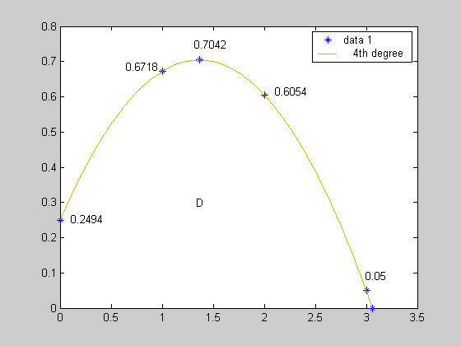
Рис. 6.1 − Область D стійкості системи регулювання на площині параметрів (К_{п}, К_{инт}) регулятора. На осі абсцис відкладені значення К_{п}.

Розглядатимемо фіксовані значення параметра Кп, рівномірно і щільно розташовані на інтервалі (0;3): 0.1; 0.2; 0.3; 0.4; 0.5; 0.6; 0.7; 0.8; 0.9; 1.0; 1.1; 1.2; 1.3; 1.4; 1.5; 1.6; 1.7; 1.8; 1.9; 2.0; 2.1; 2.2; 2.3; 2.4; 2.5; 2.6; 2.7; 2.8; 2.9.
При кожному фіксованому значенні К_{п} розглядатимемо ряд значень параметру К_{инт}, також рівномірно і щільно розташованих в інтервалі (0; межа області D стійкості).
Для кожної пари параметрів промоделюємо роботу системи регулювання, використовуючи Simulink. Структура системи регулювання наведена на рис. 6.2.
На рис. 6.2 приведені конкретні значення параметрів регулятора: К_{п}=0,2; К_{инт}=0,025, рис 6.3 наведено приклад графіку перехідної функції системи регулювання температури, побудованого в Simulink'e

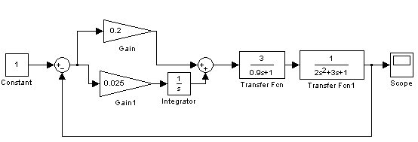
Рис.2 − Структура системи регулювання в Simulink’e.

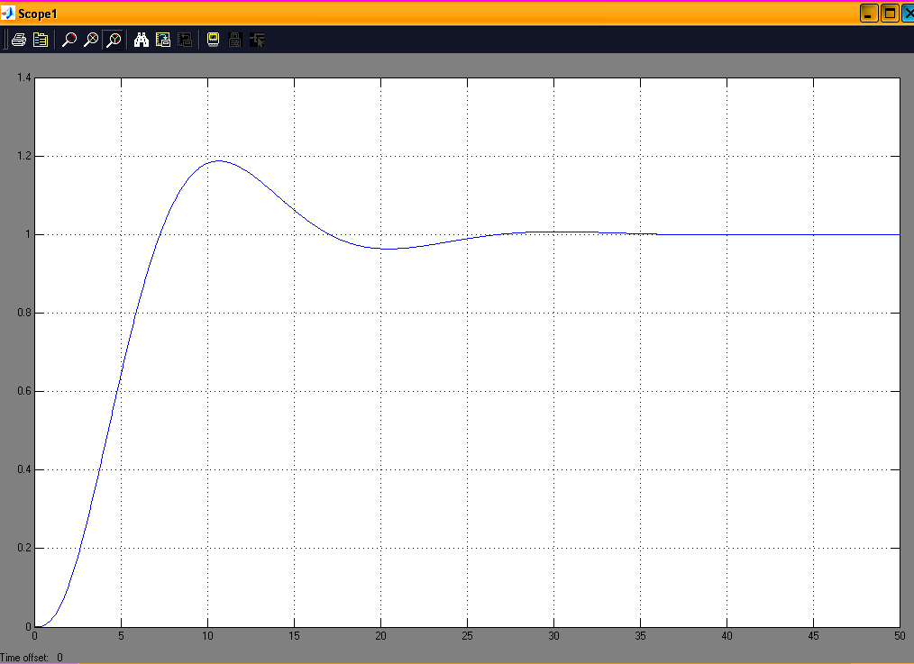
Рис. 6.3 – Приклад графіку перехідної функції системи регулювання температури, побудованого в Simulink'e

Приведемо протоколи моделювання (табл. 6.1).

Таблиця 1 − Протокол №1. К_{п} =0.1. К_{инт}(граничний)=0.3138
К_{инт} | t_{рег} | Sigma
0.25 | 106 | 0.73
0.20 | 52 | 0.575
0.15 | 34 | 0.40
0.10 | 23 | 0.186
0.05 | 17 | 0.0
0.025 | 50 | 0.0
По значеннях показників К_{инт} видно, що варіант с К_{инт} =0.05 безумовно найкращий. Провести моделювання 8−10 разів і обрати значення показників К_{П}, К_{ИНТ ,} при яких система найкращі параметри ( t_{рег} , Sigma.
На рис 6.4 наведена програма для середовища MATLAB’a (Script-file.m), що дозволяє відобразити графічно характеристики (значення показників (t_{рег} , Sigma), всіх локально ефективних варіантів ПІ-регулятора.

% Инженерный подход к выбору лучшей альтернативы
% Данные протоколов
h01=0; h02=-0.01; % Фиктивная точка для сдвига оси % абсцисс в Sigma=-0.01. Тогда хорошо
% видны точки с Sigma=0.
h1=[17 13.1 26.3]; h2=[0 0.07576 0]; % Протоколы 1и 2. %Эти точки будут изображаться *.
h3=[12.8 31.6 13 14.25]; h4=[0.01 0 0.156 0]; %Протоколы 3 и 4. Эти точки будут изобр. кружками.
h5=[12.05 41 11.6 19.5 45]; h6=[0.1448 0 0.1528 0.035 0]; % Протоколы 5 и 6. Точки будут изобр.+.
h7=[13.6 16.25 20.8 48.1 16.35 23.35 51.5]; h8=[0.2706 0.172 0.0691 0 0.2 0.107 0.0151];
plot(h01,h02)
hold on
plot(h1,h2,'*K') %Будут изображены черными звездочками.
plot(h3,h4,'oK') % Будут изображены черными кружочками.
plot(h5,h6,'+K') % K - черный цвет. Это удобно при %распечатке.
Plot(h7,h8,’-Dk’) % Будут изображены ромбами D и %соединены линией.

Рис. 6.4 – Програма відображення регулятора в показниках якості перехідної функції системи регулювання

На рис. 6.5 значення показника t_{рег} знаходяться на оси абсцис, а значення Sigma – на осі ординат.
Рис. 6.5 добре ілюструє той факт, що збільшення значення коефіцієнта К_{п} до К_{п} = 0.7, 0.8 (результати сполучені ламаною лінією) погіршує показники системи регулювання. Збільшуються значення t_{рег} та Sigma.
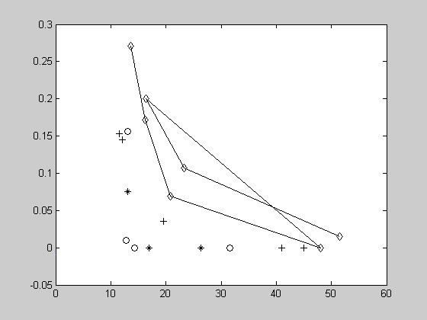
Рис. 6.5 – Характеристики всіх локально ефективних варіантів системи регулювання

«Південно-західну» межу множини результатів, що можливо досягнути, утворюють результати, при К_{п} =0.3, 0.4. На рис. 6.5 вони зображені двома кружечками. Це і є показники глобально ефективних варіантів регулятора. Потрібні детальніші дослідження системи в цій зоні параметрів регулятора. Аналіз показав, що досліджувати варіанти регулятора с К_{п}>0.8 – не потрібно. Зате потрібні детальніші дослідження в зоні К_{п} =0.3, 0.4.
На рис. 6.6 наведена програма для середовища MATLAB’a (Script-file.m), що дозволяє відобразити графічно характеристики (значення показників (t_{рег} , Sigma), всіх локально ефективних варіантів ПІ-регулятора.
Рис. 6.7 чітко показує, що кращі параметри регулятора необхідно шукати в двох варіантах , що відмічені на рисунку плюсами)

К_{п} =0.275. К_{инт} =0.10. t_{рег} = 6.287 , Sigma =0.0221.

К_{п} =0.275. К_{инт} =0.095 t_{рег} = 6.725 , Sigma =0.0.

Для того, щоб технолог зміг вибрати кращу систему регулювання, представимо йому графіки відповідних перехідних функцій по температурі (рис. 6.8).
Регулятор (К_{п} =0.275, К_{инт}=0.095) найкращий.

% Окончательные результаты.
h01=0; h02=-0.01; % Фиктивная точка для сдвига оси
%абсцисс в Sigma=-0.01.Тогда хорошо видны точки
% с Sigma=0.
h1=[6.8 7.4]; h2=[0.016 0];
h3=[6.287 6.725]; h4=[0.0221 0];
h5=[8.3 12.5]; h6=[0.03 0.01];
h7=[8.75 8.77 12.6 13.13 13.64]; h8=[0.058 0.055 0.040 0.02 0.002];
h9=[9.95 13.25 13.55 8.36]; h10=[0.04 0.033 0.0145 0];
h11=[12.85 12.88 12.96 13.12 13.35 13.72 14.12];
h12=[0.097 0.080 0.062 0.046 0.027 0.011 0];
h13=[12.8 12.95 13.4 14.25]; h14=[0.0925 0.06 0.027 0];
plot(h01,h02,'*')
hold on
plot(h1,h2,'-oK') % Будут изображены черными
% кружочками и соединены ломаной.
plot(h3,h4,'-+K') % Плюсы.
plot(h5,h6,'-*K') % Звёздочки.
plot(h7,h8,'-^K') % Треугольники (вверх).
plot(h9,h10,'-vK') % Треугольники (вниз).
plot(h11,h12,'-DK') % Ромбы.
plot(h13,h14,'-HK') % Шестиугольники.
Рис. 6.6 – Програма графічної візуалізації властивостей системи регулювання

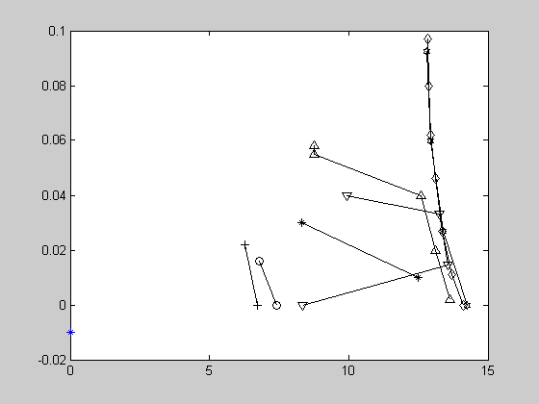
Рис. 6.7 − Характеристики всіх локально ефективних варіантів системи регулювання, визнаних доцільними до подальшого розгляду після попереднього аналізу системи регулювання
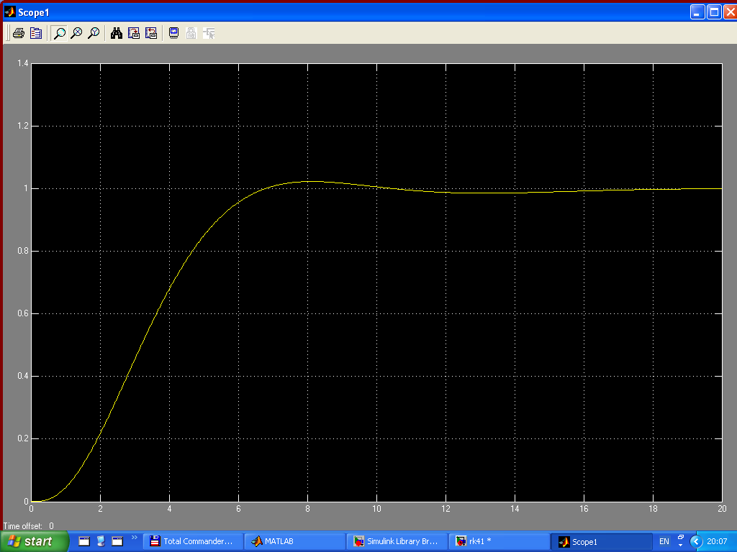
Рис. 6.8 – Ефективні системи

6.3 Порядок виконання роботи
Проведіть дослідження системи регулювання згідно варіанту (табл. 6.2). Оберіть ефективні варіанти ПІ-регулятора.

Таблиця 6.2 − Варіанти індивідуальних завдань
Номер за списком | Перший | Другий
1 | $$\frac{1}{2s+1}$$ | $$\frac{1}{1s^{2}+5s+1}$$
2 | $$\frac{4}{0,5s+2}$$ | $$\frac{2\text{.}1}{0\text{.}1s^{2}+0\text{.}4s+3}$$
3 |  | $$\frac{3}{0\text{.}7s^{2}+5s+7}$$
4 | $$\frac{2}{s+7}$$ | $$\frac{4}{1\text{.}1s^{2}+6\text{.}4s+0\text{.}5}$$
5 | $$\frac{3}{8\text{.}4s+7}$$ | $$\frac{\text{10}}{0\text{.}8s^{2}+3s+\text{21}}$$
6 | $$\frac{2}{s+7}$$ | $$\frac{0\text{.}3}{3\text{.}2s^{2}+6s+0\text{.}4}$$
Продовження табл. 6.2
Номер за списком | Перший | Другий
7 | $$\frac{1}{3\text{.}3s+1\text{.}1}$$ | $$\frac{\text{12}}{0\text{.}2s^{2}+\text{11}s+8}$$
8 | $$\frac{8\text{.}3}{5s+2}$$ | $$\frac{2}{4s^{2}+5s+8}$$
9 | $$\frac{2\text{.}2}{1\text{.}3s+2}$$ | $$\frac{0\text{.}5}{0\text{.}5s^{2}+0\text{.}1s+1}$$
10 | $$\frac{3}{4s+2}$$ | $$\frac{1}{3s^{2}+7s+0\text{.}6}$$

6.4 Контрольні питання
1. Проблема вибору в складних системах, її риси.
2. В чому полягає вибір на основі критеріїв?
3. Поясніть структуру прийняття рішень з багатошаровою ієрархією.
4. Які складові має процес прийняття рішень?
5. Особливості прийняття рішень в умовах визначеності і ризику.
6. Дайте характеристику багатокритеріальних задач прийняття рішень
7. Які згортки критеріїв використовуються при прийнятті рішень?
8. В чому особливість прийняття рішень в умовах невизначеності?

СПИСОК літературИ

- Ладанюк А.П. Основи системного аналізу. Навчальний посібник. – Вінниця: Нова книга, 2004. – 176 с.
- Стопакевич А.А. Сложные системы: анализ, синтез, управление. – Одесса: КРЕД, 2004. – 277с.
- Денисов А. А., Колесников Д. А. Теория больших систем управления. Уч. пособие для вузов.– Л.: Энергоиздат, 1982. − 288 с.
- Дмитриев А. А., Мальцев П. А. Основы теории построения и контроля сложных систем.– Л.: Энергоатомиздат, 1988. − 192 с.
- Острейковский В. А. Теория систем. Уч. пособие для вузов.– М.: Высшая школа, 1997. − 240 с.
- Дьяконов ВЛ. MathCAD2000: Учебный курс / ВЛ. Дьяконов. − СПб: Питер, 2001. − 250 с.
- Дезоер Ч, Видъясагар М, Системы с обратной связью: вход-выходные соотношения. –М: Наука, 1983.− 380с.
- Ивановский Р.И. Компьютерные технологии в науке и образовании. Практика применения систем MathCAD Pro. М.: Высшая школа. 2003. - 432 с.

ЗМІСТ

Лабораторна робота№1
Лабораторна робота№2
Лабораторна робота№3
Лабораторна робота№4
Лабораторна робота№5
Лабораторна робота№6
СПИСОК ЛІТЕРАТУРИ
Навчальне видання

Філь Н.Ю., Осьмачко О.О.

Методичні вказівки

до виконання лабораторних робіт з дисципліни
«Системний аналіз складних систем управління»
для студентів спеціальностей 6.050202
«Автоматизоване управління технологічними процесами» та
«Автоматика та автоматизація на транспорті»

Відповідальний за випуск Нефьодов Л.І.
Редактор

План 200 , поз.
Підписано до друку Формат 60х84 1/16.
Умовн. друк арк. Обл. – вид. Арк.
Замовлення № Тираж прим. Ціна договірна

ХНАДУ, 61002, Харків, вул. Петровського, 25

Свідоцтво державного комітету інформаційної політики, телебачення та радіомовлення України про внесення суб’єкта видавничої справи до державного реєстру видавців, виготівників і розповсюджувачів видавничої продукції,
серія № ДК № 407

Підготовлено і надруковано видавництвом
Харківського національного автомобільно-дорожнього університету

